ТЕСТОВЫЕ ЗАДАНИЯ

для школьного этапа Всероссийской олимпиады школьников по технологии 2017/2018 учебного года
НОМИНАЦИЯ «ТЕХНИКА И ТЕХНИЧЕСКОЕ ТВОРЧЕСТВО» 5 КЛАСС

(1-9 тестовые задания оцениваются в 1 балл, 10 задание — в 6 баллов)

1. Отметьте знаком «+» правильный ответ.
Какое оборудование имеется на рабочем месте в столярной мастерской?
а. столярный верстак;
6. комплект инструментов; в. набор материалов;
г. слесарный верстак.

2. Ответьте знаком «+»
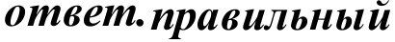
Из каких частей cocmoum крышка столярного верстака?

а. верстачной доски, лотка, подверстачья;
6. верстачной доски с отверстиями, лотка, двух зажимов; в. лотка, двух зажимов и подверстачья;
г. подверстачья, верстачной доски и лотка.

3. Ответьте знаком «+»
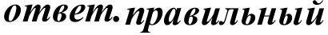
На каком разрезе ствола дерева видны полностью годичные кольца?
а. на тангентальном;
6. на поперечном; в. на радиальном;
г. на тангентальном и радиальном.

4. Отметьте знаком «+» правшіьный ответ. Для чего спужат пазухи между зубьями пшіы?

а. для собирания и удаления опилок;
- для удобства заточки зубьев; в. для удобства разводки зубьев;
г. для удобства разводки и заточки зубьев.

  - Отметьте знаком «+» правильный ответ.
Осевые и центровые линии на чертеже изображаются:

i1. ШТ]ЭИХ-П КТИ]ЭНОЙ ТОНКОЙ;
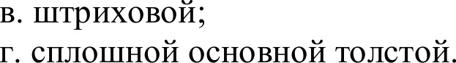
  - сплошной тонкой;

6. Отметьте знаком «+» правильный ответ. Что изготавливают из отходов древесины (опилок и стружек)? а. шпон;
- древесные плиты; в. фанеру;
г. древесные плиты и фанеру.

- Остановите правильное соответствие пиломатериала и его характеристики:
1 | брус | А | пиломатериал толщиной менее 100мм и шириной менее
2 | бруски | Б | пиломатериал толщиной и шириной более 100мм
3 | доски | В | пиломатериал толщиной до 100 мм и шириной более дойной

Ответ: 1 - , 2 - , 3 -

- Какое приспособление применяют для точной распиловки брусков и досок под углами 90°, 60° и 45°?

- Отметьте знаком «+» правильный ответ.
Устройство, выполняющее механические движения для преобразования энергии, материалов или информации:

а. машина;
6. механизм; в. деталь;
г. система передачи и преобразования энергии.

10. Творческое задание:
Опишите процесс изготовления подставки для карандашей в следующей последовательность:

а. выберите материал;
6. нарисуйте эскиз с выбранными размерами;
в. опишите этапы изготовления изделия и необходимые инструменты в технологической
карте;
г. предложите варианты декоративной отделки готового изделия.

Лист для выполнения творческого задания

